Тропа здоровья на участке детского сада.
В течение 2013-2014 года в нашем детском саду был реализован прект «Детский сад –территория здоровья». Приоритетными направлениями в деятельности МК ДОУ Воронцовского детского сада являются охрана жизни и укрепление здоровья детей, приобщение их к ценностям здорового образа жизни, развивающее обучение и воспитание.
В детском саду создана необходимая материально - техническая база для укрепления и сохранения здоровья детей. В помещениях и на его территории в соответствии с санитарными нормами и правилами, оборудованы спортивный зал, спортивная площадка.
Особое внимание уделяется здоровьесбережению воспитанников в период летней оздоровительной кампании, в которую вовлечены все участники образовательного процесса: педагоги, медицинский персонал, родители и сами дети. Основными средствами оздоровления выступают естественные факторы: солнце, воздух, вода.
Для укрепления здоровья детей в летний период в детском саду была создана «Тропа здоровья».
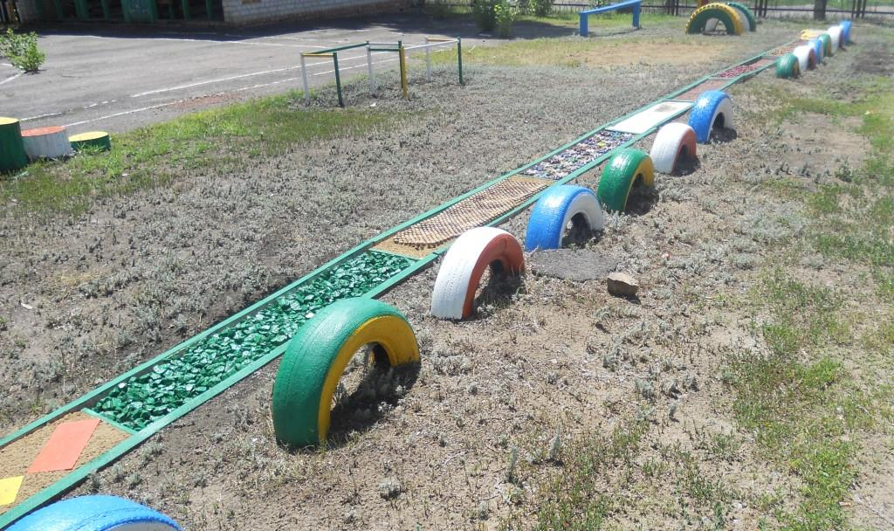
Это один из новых, но очень удобных здоровье-сберегающих методов, применяемых сегодня в детском воспитательном процессе.
Длина дорожки 23 метра, состоит она из естественных, природных материалов и насыщена ярким цветовым эффектом, который привлекает внимание ребенка. Ее оформление приглашает к движению, занятиям спортом и вызывает положительные эмоции. Тропа здоровья оборудована таким образом , чтобы детские босые ножки могли пройтись по разным на ощупь поверхностям, которые будут массировать ступни. Как известно, на ступнях человека расположено порядка шестидесяти активных зон, связанных с различными органами. Оказывая на них воздействие разной степени интенсивности, можно повысить иммунитет ребенка, энергетику, снять стресс и улучшить его общее психоэмоциональное состояние.
«Тропа здоровья»- это место, где ребенок активно укрепляет свое здоровье. Проходя по тропе задается динамический темп. При этом вовлекаясь в игру ребенок не остается равнодушным исполнителем физических упражнений. Он начинает лучше понимать возможности своего тела, а значит, относится к нему бережнее.
Правильно оформленная и оборудованная тропа здоровья в нашем детском саду помогает увлечь детей игрой в здоровье. А там и до самого здоровья рукой подать.
Основными целями организации тропы здоровья являются:
- профилактика плоскостопия;
- улучшение координации движения;
- улучшение функций сердечно-сосудистой и дыхательной систем;
- повышение сопротивляемости инфекционным заболеваниям»
- улучшение эмоционально-психического состояния детей;
- приобщение детей к здоровому образу жизни.
Создавалась «Тропа здоровья» поэтапно.
На первом этапе была организована работа творческой группы, в состав которой вошли: заведующий ДОУ, старший воспитатель, руководитель по физическому воспитанию, педагог-психолог, музыкальный руководитель.
На обсуждение были вынесены следующие вопросы:
- методика оздоровления детей с помощью «Тропы здоровья»;
- охрана жизни и здоровья воспитанников во время пребывания на объекте;
- ландшафтный дизайн;
- режим функционирования «Тропы здоровья».
На втором этапе администрацией ДОУ были разработаны следующие документы: инструкция по организации охраны жизни и здоровья детей на «Тропе здоровья», график работы специалистов в летний период, ежедневный план закаливающих мероприятий. Наряду с этим было решено ознакомить воспитанников с назначением тропы здоровья. Включить объект в план воспитательно - образовательной работы. По мере привыкания детей постепенно усложнять упражнения с учетом индивидуальных особенностей ребенка. Использовать тропу здоровья в ходе спортивных мероприятий и соревнований,организуемых в ДОУ летом.
Третий этап предусматривал поиск и приобретение материалов для «Тропы здоровья» и непосредственно ее строительство, в котором принимали участие творческая группа.
Созданная тропа здоровья длиной 23 метра и шириной 30см делится на участки по 140 см, которые имеют разное покрытие:
- ребристая доска;
-песчаную поверхность;
-окрашенные кирпичики;
-крупный гравий;
-массажный коврик;
-срезы пластиковых бутылок;
-солевая дорожка;
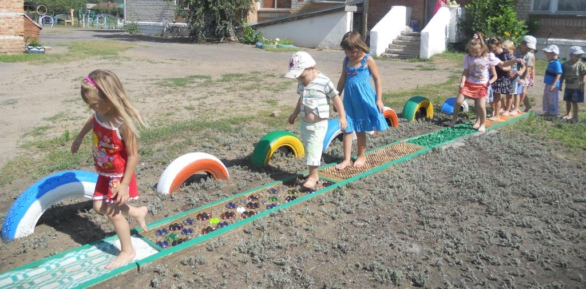

-пластмассовые пробки;
-мелкий гравий;
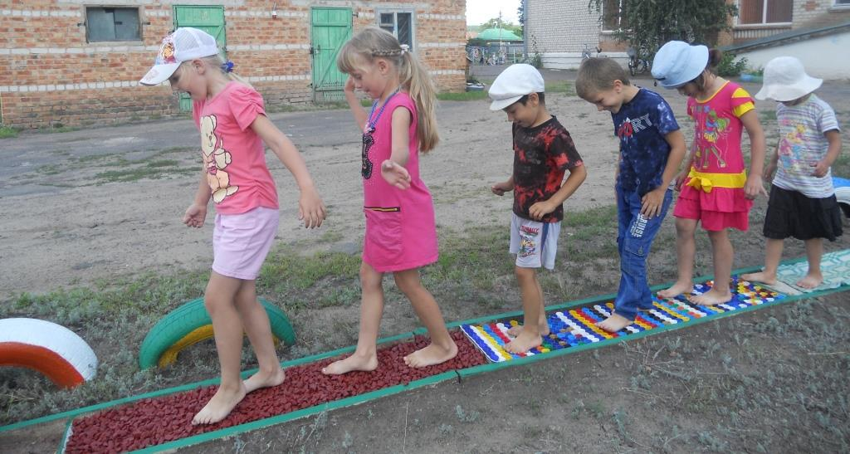
-сосновые шишки;
-дубовые желуди;
- поверхность с керамзитом;
-спилы деревьев;
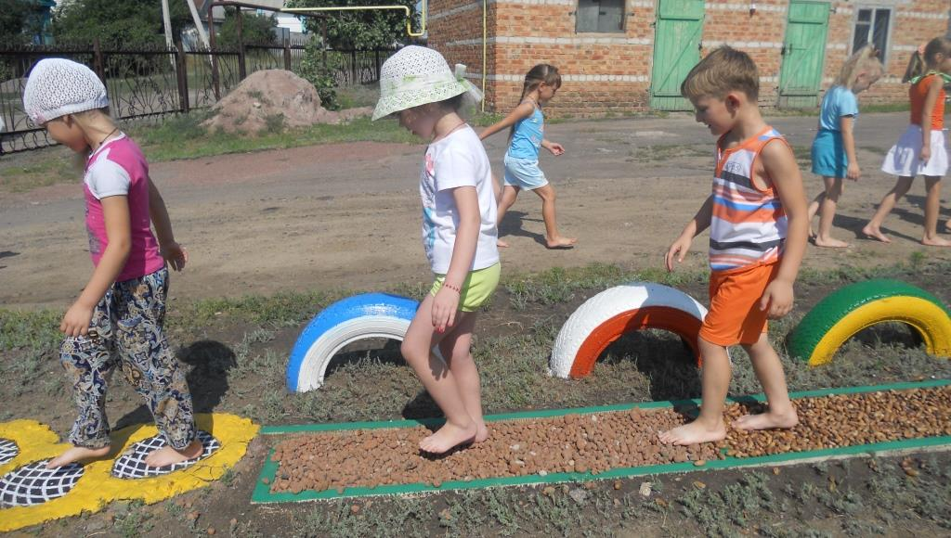

-плескательный бассейн.
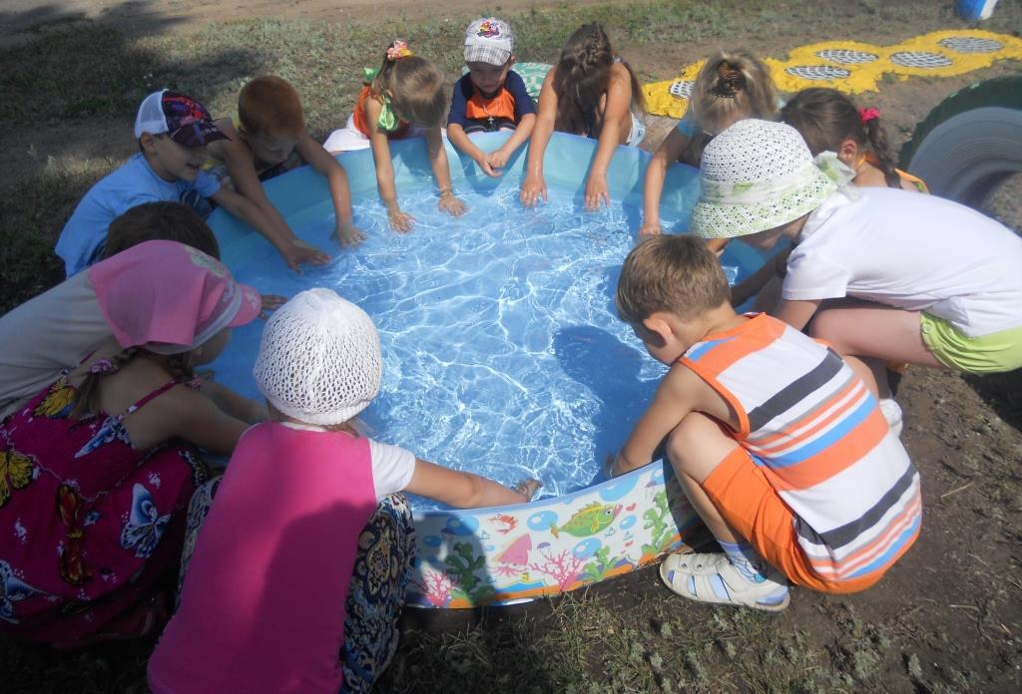

«Тропа здоровья» расположена в солнечной части спортивной площадки. Солнечный свет стимулирует деятельность иммунной системы и повышает защитные свойства организма. Прогулка детей по разным участкам поверхности тропы здоровья обеспечивает последовательное воздействие на биологически- активные зоны подошвенной части стопы.
Для поддержания закаливающего эффекта используется небольшой по объему плескательный бассейн. В нем разрешается плескаться детям всех возрастных групп. При этом строго соблюдается температурный режим воздуха и воды.
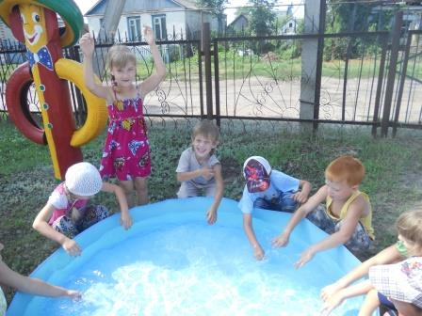
Закаливание детей на тропе здоровья проводится в теплое время года как руководителем физического воспитания, так и воспитателями.
Достаточно длинная тропа здоровья позволяет выходить на нее целой группой. Дополнительно дети проходят по буму, лабиринт, деревянным спилам разной высоты.
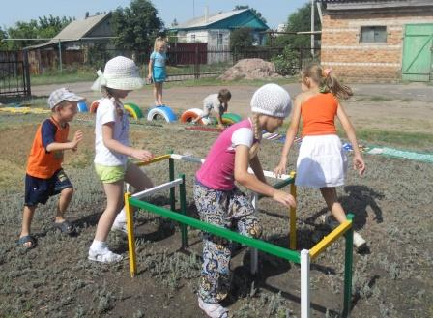

Учитывая, что в летний период воспитанники детского сада большую часть времени проводят на свежем воздухе, тропа здоровья задействуется максимально в течение дня. Во время прогулки босяком дети выполняют различные дыхательные и двигательные игры и упражнения.
Тропа здоровья используется и в вечернее время, когда родители приходят за детьми..
Итогом совместной работы творческой группы и родителей воспитанников в ДОУ стала эффективная система физкультурно-оздоровительных мероприятий на тропе здоровья, которые реализуются по следующим направлениям:
-эколого-гигиеническое и закаливающее;
-эмоционально-психологическое;
-физкультурное;
-лечебно-профилактическое.
Таким образом, ежедневные занятия на тропе здоровья способствуют: снижению количества простудных заболеваний среди воспитанников, формированию правильной осанки, улучшению эмоционально-психического состояния дошкольников, положительного отношения к здоровому образу жизни, желанию ребят заниматься на свежем воздухе босиком.
Приложение 1
Режим функционирования "Тропы здоровья"
Время | Мероприятие | Группа | Ответственный
7.00–7.50 | Индивидуальная работа с детьми  Игры малой подвижности  Физические упражнения | Все группы | Воспитатели групп
7.50–8.30 | Утренняя гимнастика  Дыхательная гимнастика  Корригирующая гимнастика  Точечный массаж | Все группы | Руководитель физического воспитания
9.00–12.00 | Физическое воспитание (физкультурные занятия, игры разной подвижности)  Закаливающие процедуры  (хождение босиком,солнечные ванны)  Психологическое сопровождение (психогимнастика, игры и упражнения, этюды, психотренинги, игротерапия) | Все группы | Руководитель физического воспитания
15.15–15.30 | Гимнастика после сна  Дыхательная гимнастика | Все группы | Воспитатели
16.00–19.00 | Самостоятельная деятельность  Индивидуальная работа с детьми  Развлечения, досуг  Праздники (по плану)  Встречи с родителями ( на тропе). | Все группы | Воспитатели
Приложение 2

График работы
специалистов в летний период

Специалист | Дни недели | Часы работы
Музыкальный руководитель | Понедельник – пятница | 8.00–13.00
Педагог- психолог | Вторник, пятница | 9.00–13.00
Инструктор по физической культуре | Понедельник – пятница | 8.00–13.00
Воспитатели | Понедельник –пятница | 15.30-19.00

Приложение 3

Ежедневный план
закаливающих мероприятий в период летней оздоровительной кампании

Мероприятия | группа
Гигиенические и закаливающие утренние процедуры
Утренний прием на воздухе
Утренняя гимнастика на воздухе
Солнечные ванны
Ходьба босиком
Гигиенические и закаливающие процедуры после дневной прогулки
Обширное умывание прохладной водой
Мытье ног
Игры в плескательном бассейне
Сон без маек
Дыхательная гимнастика
Точечный массаж
Сухое растирание
Влажное растирание
Полоскание рта и горла

